**EKSPLORASI ETNOMATEMATIKA PERMAINAN TRADISIONAL ENGKLEK PADA**

**PEMBELAJARAN MATEMATIKA**

**SKRIPSI**

diajukan untuk memenuhi salah satu syarat memperoleh gelar Sarjana

Pendidikan Matematika

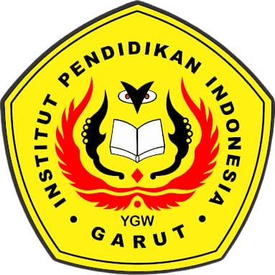

oleh:

**Hilma Siti Nur Apriyanti**

**NIM. 19513029**

**PROGRAM STUDI PENDIDIKAN MATEMATIKA**

**FAKULTAS ILMU TERAPAN DAN SAINS**

**INSTITUT PENDIDIKAN INDONESIA**

**GARUT**

**2023**